文件說明 | 20121206 如何撰寫一支OneRow的設定檔
EF版本 | □SP6 □SP7 □7.X □2.X ■3.X □CRM |  |  | 發行範圍 | ■對內 □對外
撰寫人 | 李欣馨 | 撰寫日期 | 2012/12/06 | 修改人 |  | 修改日期
相關程式
目的：如何撰寫一支OneRow的設定檔。
功能：此建檔只有一筆資料，一打開建檔帶入該筆資料，且可以直接修改存檔。
參考：環球(EFNET0096) 績效考核參數設定作業(RESAI01)

建立
五大Table

進資料庫手動
建一筆資料

修改
程式CS檔

Step1. 設定五大Table，DataSource要求一定每一個Table都要有key值，
所以在建此作業的scheme的時候，需多建一個欄位當作key值，也以便之後撈值。
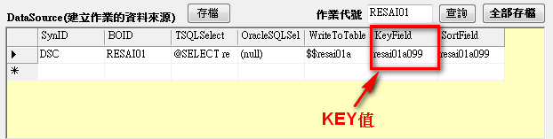

Step2. 設定檔一打開就要有資料，所以必須先進資料庫手動建一筆資料。
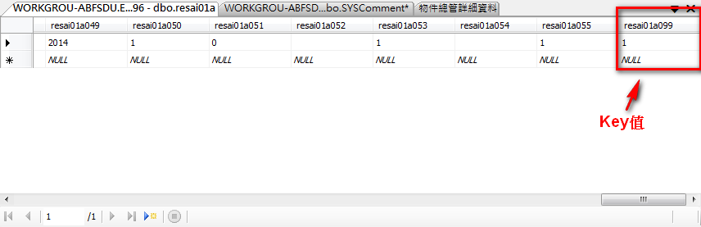

Step3. 打開建檔要呈現【修改狀態】，須在Page_Load時改掉狀態，並賦予key值。
- InitMode：初始狀態，
若要設為【修改狀態】，設InitMode=”Modify”
- KeyValue：Key值，
寫法是將【Key值欄位代號】與【欄位值】用逗號”,”串起來
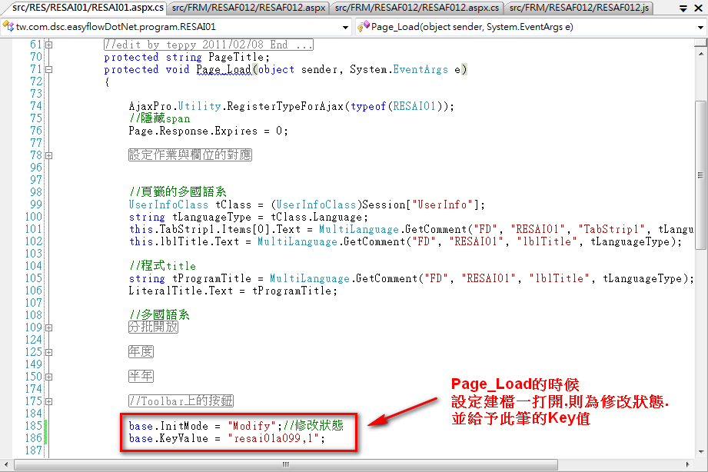

Step4. 設定檔只需要【修改】、【存檔】、【離開】三個功能，
所以會在Page_Load時把Toolbar其他按鈕隱藏。
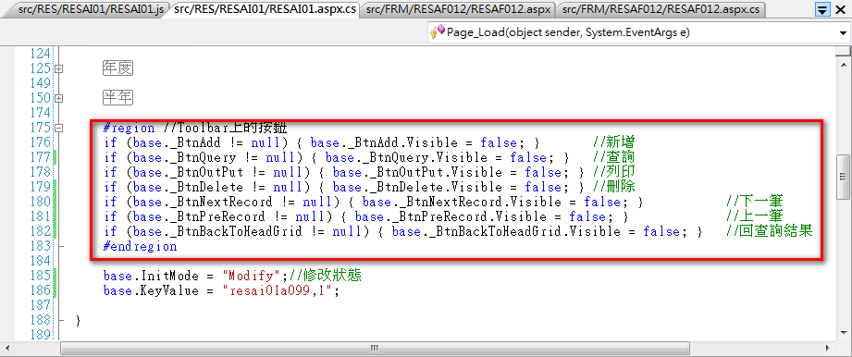

依照Step1至Step4，程式一打開畫面，如下：(圖一)
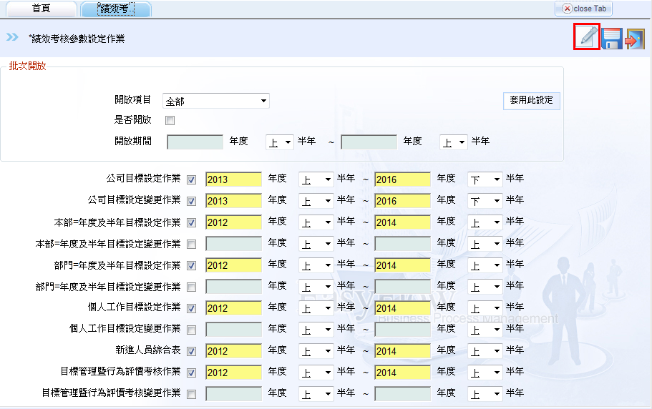

【補充】
base.KeyValue主要是當程式一打開，幫你進資料庫撈值。
如果資料庫只有一筆資料，有沒有設定base.KeyValue，結果都一樣，如(圖一)。
但資料庫若有多於一筆資料，又沒設定base.KeyValue則程式一開打因為會撈出多筆資料，所以呈現畫面如下，
